Τοπογραφικό και Τοπονύμια: της Αγίας Τριάδας, Καστριού,
Κοτσέκι, Καστρί, Γόρτσι, Στεφάνια, Στενούρι, κλπ
του Χαράλαμπου Δράκου

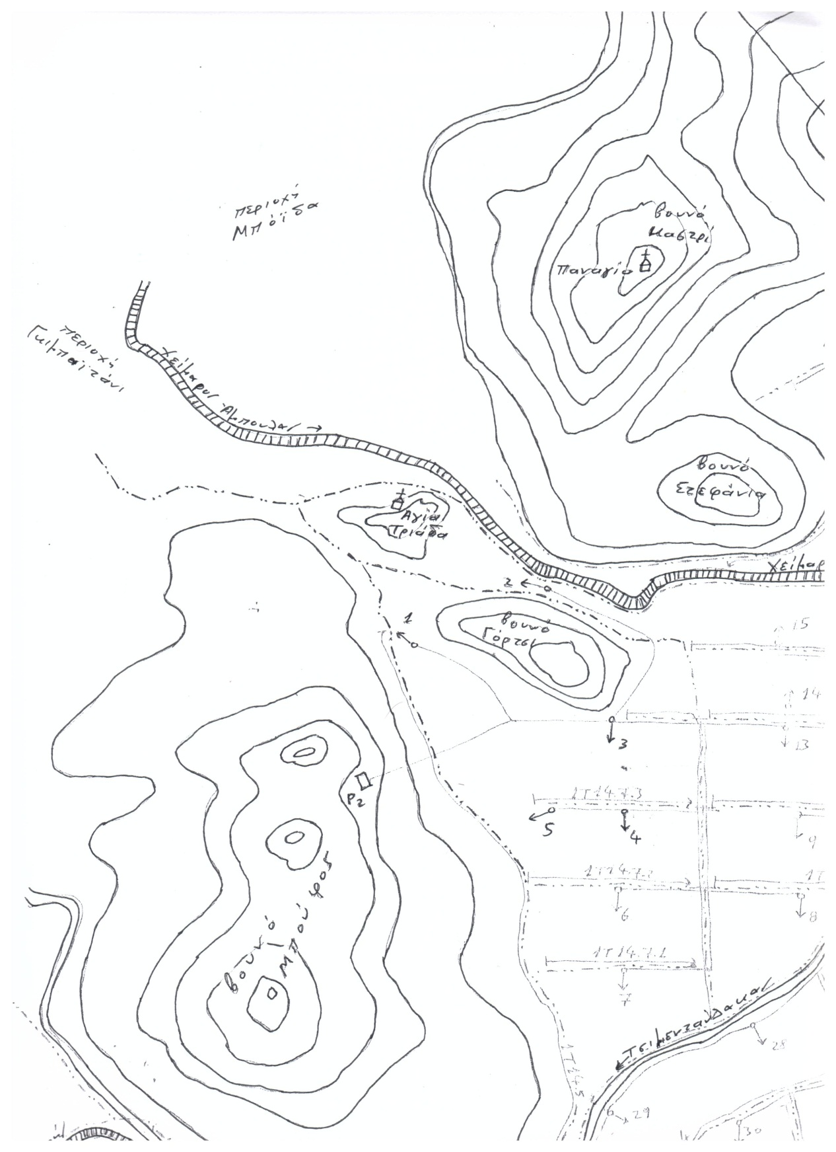
Το εκκλησάκι της Αγίας Τριάδας στον ομώνυμο λόφο. Στα δυτικά της εκκλησίας της Αγίας Τριάδας, και σε απόσταση περίπου 300 μέτρα, βρίσκεται το Κοτσέκι.
Δίπλα ακριβώς από το βορειοανατολικό μέρος του λοφίσκου αυτού της Αγίας Τριάδας, υπήρχε η πεντάτοξη γέφυρα πάνω στον χείμαρρο Άμπουλας, που αποτελούσε μέρος του τότε κύριου δρόμου Πρέβεζας-Γιάννενα. Ο δρόμος που περνούσε από εκεί ήταν με γκαλντερίμι και είχε πλάτος ώστε να χωρούσε να περάσει και μια άμαξα.
Ακόμη πιο βορειοανατολικά της Αγίας Τριάδας, πάνω στο ομώνυμο βουνό Καστρί, βρίσκεται η εκκλησία της Παναγίας, που τιμάται στην Μετάσταση της Παναγίας, στις 15 Αυγούστου (εορτάζεται μαζί με την Κοίμησή της. Κανονικά η Μετάσταση εορτάζεται εννέα μέρες μετά την Κοίμησή της, στις 23 Αυγούστου, όταν γίνεται πάλι εκεί Εορτή και Θεία Λειτουργία από τον ιερέα Ριζοβουνίου).
Η νότια κορυφή του βουνού Καστρί, λέγεται «Στεφάνια». Η λέξη σημαίνει την απότομη θέα και το σχήμα που έχει το τοξοειδές σχήμα του βουνού. Το βουνό δηλαδή, στην νότια περιοχή του κάνει δύο συνεχόμενα τόξα (ένα ανατολικά κι ένα δυτικά), σε σχήμα σαν στεφάνι κι έτσι πήρε την ονομασία του η νότια αυτή κορυφή του βουνού στο Καστρί (Στεφάνια). Η κορυφή αυτή για το απότομο και επιβλητικό ύψος που έχει πάνω από τον κάμπο της Μαυρής, γεμίζει με δέος το επισκέπτη της.
Αλλά, για τον ίδιο λόγο, και το πεδινό μέρος που βρίσκεται νότια από την τοξοειδή κορυφή «Στεφάνια» (συνεχόμενα στου βουνού αυτού), λέγεται και αυτή «Στεφάνια».
Δυτικά της περιοχής «Στεφάνια», ή βορειοανατολικά του βουνού «Γόρτσι», υπάρχει στενή λουρίδα μεταξύ του Γόρτσι και του χειμάρρου Άμπουλα που λέγεται «Στενούρι». Η περιοχή αυτή λέγεται και Στενούρι του Τζόλου», επειδή εκεί είχε το χωράφι του ο χωριανός μας Κώστας Τζόλος του Δημητρίου.
Η πεδινή και καλλιεργήσιμη περιοχή που βρίσκεται νοτιοδυτικά του λόφου της Αγίας Τριάδας και φτάνει μέχρι το βουνό Γόρτσι, λέγεται «Αγία Τριάδα» και βρίσκεται ανάμεσα στα βουνά της Αγίας Τριάδας αφενός (ανατολικά), και του Μπούφου και Γόρτσι αφετέρου (δυτικά, νοτιοδυτικά).
Νότια της εκκλησίας της Αγίας Τριάδας, βρίσκεται το βουνό Γόρτσι (λένε πως η λέξη αυτή προήλθε από το Γκόρτσι, που σημαίνει τις γκορτσιές που υπήρχαν εκεί. Δηλαδή η ετυμολογία του είναι: Γκορτσιά <Γκόρτσι<Γόρτσι (Γκόρτσο). (Γκόρτσο, έτσι λέγαμε παλιότερα το αχλάδι). Σημαίνει το μέρος που είχε πολλές άγριες γκορτσιές (σήμερα υπάρχουν πολλές τέτοιες στο βουνό του Αγίου Κων/νου).
Η πεδινή περιοχή που βρίσκεται ακριβώς νότια του βουνού «Γόρτσι» και συνεχόμενα από αυτό, λέγεται επίσης «Γόρτσι».
Η δε περιοχή που βρίσκεται δυτικά από το βουνό Γόρτσι αλλά και στα νοτιοδυτικά του, λέγεται «Λούτσες» ή «Λούτσα του Τρούγγου». Λέγεται Λούτσες, επειδή εκεί ήσαν μέρη που λίμναζαν νερά (δεν είχαν διέξοδο, λόγω του ανάγλυφου της περιοχής που ήταν χαμηλό από υψομετρικής πλευράς) και δεν ήταν καλά τα χωράφια της για καλλιέργεια. Λέγεται επίσης Λούτσα του Τρούγγου, επειδή αρχικά διανεμήθηκε σε κάποιον με το επίθετο «Τρούγγος» από το Νικολίτσι.
Πιο νότια και ανατολικά από το βουνό Γόρτσι απλώνεται η πεδιάδα της Μαυρής.
Στα νοτιοδυτικά του βουνού Γόρτσι (συνεχόμενα με την περιοχή Λούτσες σε αρκετή έκτασή του), βρίσκεται το βουνό Μπούφος που έχει τρεις κορυφές ή τρεις τσούκες, όπως τις έλεγαν οι παλιότεροι: την τσούκα πατινή (= την νότια), την τσούκα την μεσινή (=την μεσαία) και την κορυφή-τσούκα του Καρακίτσου (=την βόρεια δηλαδή κορυφή του).
Στην νότια κορυφή του βουνού του Μπούφου λειτουργική η λατομική επιχείρηση «Αχέρων Μπετόν ΑΕΒΕ», συμφερόντων κ. Νάστα. Είναι το λατομείο του Θεσπρωτικού.
Βορειοδυτικά, τώρα, του βουνού Μπούφος και σε απόσταση περίπου 200 μέτρα, συνεχίζει το βουνό του Αγίου Κωνσταντίνου (όπου και η ομώνυμη εκκλησία).
Αυτό το ύψωμα που σχηματίζεται μεταξύ των δύο αυτών βουνών του βουνού Μπούφου, της βόρειας δηλαδή κορυφής του ή τσούκα Καρακίτσου αφενός, και αφετέρου του βουνού Άγιος Κων/νος, είναι μια ράχη, ένα χαμηλότερο και ομαλότερο (στρωτότερο) ύψωμα χαμηλού βουνού, που λέγεται Κουφόραχη. Την ετυμολογία του ονόματός της δεν μπορέσαμε με σιγουριά να την διασταυρώσουμε, παρά μόνο από μια μόνο πληροφορία, που αναφέρει ότι έχει σπήλαια ή κούφιο έδαφος η περιοχή αυτή και γι’ αυτό λέγεται έτσι αυτή η ράχη: Κούφια Ράχη = Κουφόραχη. Το κούφιο της περιοχής υπάρχει, το βουνό είναι ασβεστόλιθος όπως λένε οι γεωλόγοι που αφήνει μεγάλα κενά και σπήλαια στο εσωτερικό του, ευσταθεί δηλαδή η πληροφορία αυτή από τους γεωλόγους.
Αυτή λοιπόν η Κουφόραχη βρίσκεται ακριβώς στα δυτικά της Αγίας Τριάδας, όπως στον παραπάνω χάρτη αναφέραμε.
Από την Κουφόραχη περνούσε λοιπόν ο παλιός «εθνικός» δρόμος Πρέβεζας-Γιάννενα. Περνούσε δηλαδή βόρεια από τον λόφο της Αγίας Τριάδας, μετά έφτανε στον Άμπουλα και τον περνούσε μέσω της πεντάτοξης γέφυρας.
Να μη μακρηγορήσουμε όμως άλλο.
Όλα όσα ανέφερα τα οφείλω στις πληροφορίες των γερόντων Λελοβιτών, των παππούδων μας, που οι περισσότεροι δεν ζουν πια. Κι όπως εκείνοι μας εξήγησαν με υπομονή, κι εγώ το ίδιο παρουσιάζω αυτά σήμερα στους συμπολίτες μας για να τα γνωρίζουν οι γενιές, οι σημερινές και οι επόμενες, επειδή αφορούν την ιστορία της περιοχής μας ευρύτερα.

